О развитии территориального общественного самоуправления
в городе Волгодонске

Главная цель развития ТОС ‒ создание эффективного партнерства власти и населения, поддержка гражданских инициатив, формирование системы общественного согласия, привлечения жителей к решению вопросов местного значения, реализации прав граждан на различные формы осуществления общественного самоуправления.
На территории города Волгодонска осуществляют деятельность 12 ТОС с охватом населения более 10 тыс. человек. Сложился кадровый состав энтузиастов, определились целевые установки, направления, формы и методы работы, охватывающие основные сферы жизнедеятельности города. Это ‒ благоустройство, жилищно-коммунальное хозяйство, социальная поддержка населения, работа с пенсионерами и молодежью, формирование здорового образа жизни, содействие общественной безопасности, культурно-досуговая деятельность.
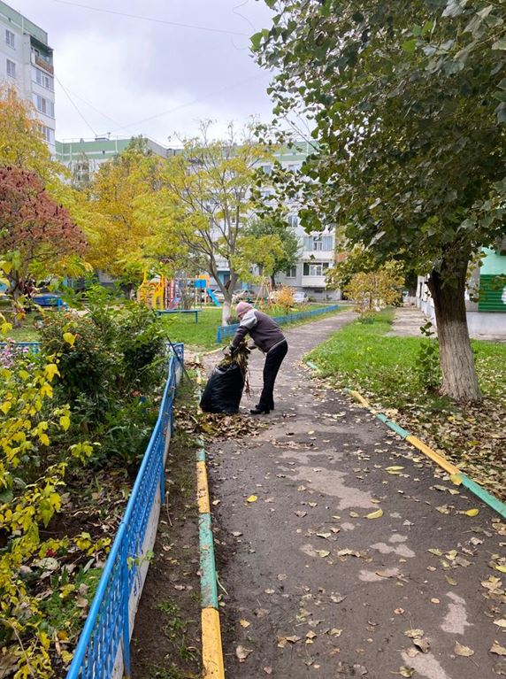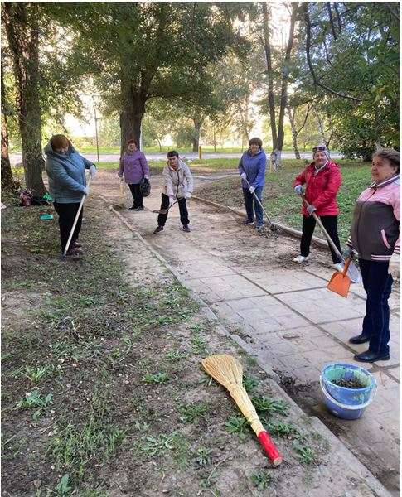
Поддержка ТОС ведется по двум направлениям:
Первое направление, в рамках муниципальной программы «Муниципальная политика» – программа предусматривает комплекс мероприятий, направленных на оказание консультационной, информационной, методической помощи ТОС, а также реализацию мероприятий в рамках муниципального и регионального этапов областного конкурса «Лучшее территориальное общественное самоуправление в Ростовской области».
Второе направление, проведение ежегодных конкурсов «Лучший двор многоквартирного дома», «Лучшая новогодняя елка», «Радуга цветов». Финансирование осуществляется из средств, предусмотренных муниципальной программой «Обеспечение качественными жилищно-коммунальными услугами населения города Волгодонска».
В рамках первого направления администрацией города Волгодонска оказывается всесторонняя поддержка, а также предусматривается организация и проведение муниципального этапа областного конкурса «Лучшее территориальное общественное самоуправление в Ростовской области» и реализация мероприятий победителем регионального этапа.
Победители муниципального этапа награждаются подарочными сертификатами целевого назначения (приобретение зеленых насаждений, кованых изделий) или спонсорской помощью (зеленые насаждения). Финансирование подарочных сертификатов предусмотрено муниципальной программой «Муниципальная политика».
С целью стимулирования развития ТОС администрацией города создана инфраструктура поддержки.
На базе Центра общественных организаций администрации города ведется обучение актива ТОС и проводятся индивидуальные консультации по написанию социально значимых проектов и подготовке заявок для участия в конкурсах.
Руководители ТОС на постоянной основе информируются о проводимых и планируемых конкурсах.
ТОС оказывается вся необходимая консультационная, информационная и методическая поддержка. На сайте администрации города создан раздел «Территориальное общественное самоуправление». Раздел содержит сведения о нормативно-правовой базе ТОС, об этапах создания ТОС, о координационном совете по вопросам развития территориального общественного самоуправления в г. Волгодонске, о ТОС, осуществляющих свою деятельность на территории города Волгодонска, а также о событиях и достижениях ТОС (подраздел «Новости ТОС»).
Также ТОС оказывает содействие в проведении различных мероприятий в границах ТОС (Международный день соседей, День защиты детей, День города т.д.).
В 2021 ‒ 2022 годах в рамках проведения муниципального и регионального этапа областного конкурса «Лучшее территориальное общественное самоуправление Ростовской области» были реализованы следующие проекты:
1. «Аллея «Память ветеранов» ‒ с 2019 года ТОС «Раздолье» реализует данный проект. За это время в рамках реализации проекта в границах территории ТОС были установлены именные таблички ветеранов, парковые скамейки, цветочные вазоны, высажены зеленые насаждения.
В 2022 году по инициативе ТОС на аллее «Память ветеранов» была установлена кованая арка (входная группа). Финансирование мероприятий осуществлялось администрацией города по итогам победы ТОС в муниципальном и региональном этапах областного конкурса «Лучшее территориальное общественное самоуправление в Ростовской области». Жители ТОС постоянно следят за чистотой территории аллеи, поливают зеленые насаждения, досаживают новые, проводят субботники, следят за порядком.

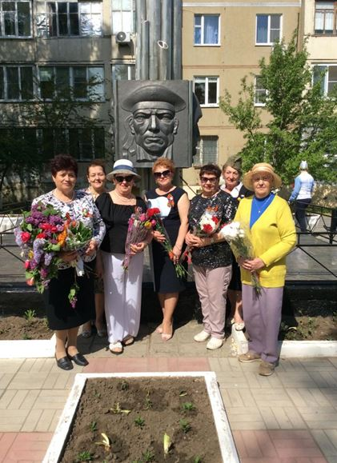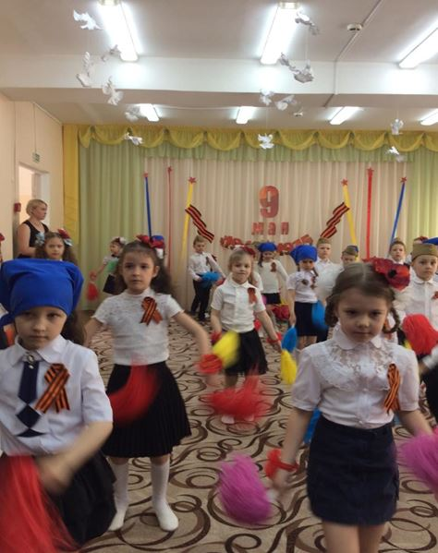

2. «Лучшее для детей» ‒ установлен спортивный комплекс и детская лавочка на территории ТОС «Лучезарный». Поддержку в приобретении МАФ оказала администрации города. Жители ТОС в рамках реализации указанного проекта дополнительно за свои средства приобрели шведскую стенку к спортивному комплексу. Также в рамках реализации проекта «Умелые ручки» и в дополнение к благоустройству детской площадки детьми и взрослыми ТОС были изготовлены деревянные фигурки для композиций: «Лесная поляна», «Зайки на лужайке», «Мудрые совы», «Носуха с цыпленком», «Медведи на прогулке», а также скворечники для птиц. Теперь фигурки украшают двор.
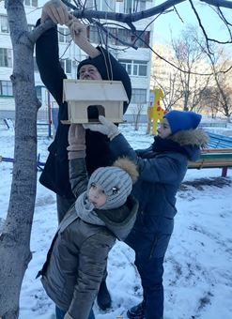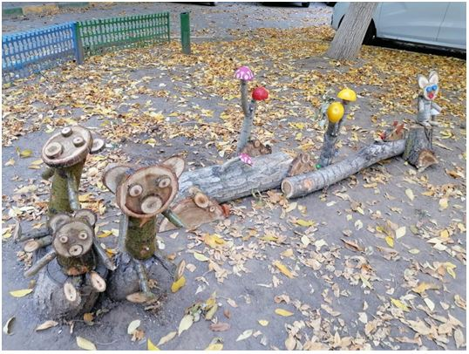
3. Озеленение территории ТОС ‒ ТОС «Уютный дворик», ТОС «Созвездие», ТОС «Дубравушка» победители муниципального этапа областного конкурса «Лучшее территориальное общественное самоуправление в Ростовской области» в 2022 году.
По итогам конкурса ТОС получили поддержку в виде спонсорской помощи. Администрацией города было подготовлено и направлено письмо юридическому лицу с просьбой оказать содействие в поощрении ТОС в связи с сокращением расходов на проведение конкурса.
ТОС получили от спонсора зеленые насаждения и высадили их на территории.
4. «Благоустройство сквера «Дубравушка» ‒ ТОС выходят с инициативой благоустройства не только территории в границах ТОС, но и городских пространств. Так, ТОС «Дубравушка» вышел с инициативой благоустройства одноименного сквера. Жители ТОС привели в порядок территорию сквера – убрали мусор, листву, осуществили обрезку деревьев. Администрация города оказала содействие в приобретении и установке антивандальных скамеек в сквере.
5. «А у нас парковка для всех» ‒ с 2019 года по инициативе ТОС «Вектор развития» и при поддержке депутата Волгодонской городской Думы по избирательному округу №4 началось строительство парковки на придомовой территории ТОС. Софинансирование жителей ТОС составило 13%.
В 2021 году ТОС стал победителем регионального этапа областного конкурса «Лучшее территориальное общественное самоуправление в Ростовской области», что позволило довести работы по строительству парковки до финального завершения.
6. Установка видеокамер для видеонаблюдения за придомовой территорией многоквартирного дома №2 по улице 50 лет СССР ‒ установка видеокамер в ТОС «Раздолье» (в рамках предоставления из местного бюджета субсидии управляющей компании на возмещение затрат на реализацию инициативы ТОС «Раздолье», признанного победителем областного конкурса на звание «Лучшее территориальное общественное самоуправление в Ростовской области»). По инициативе жителей ТОС на доме установлено 6 камер видеонаблюдения с целью соблюдения порядка на придомовой территории и быстрого реагирования в случае порчи имущества дома. Софинансирование жителей составило 1%.
7. «Красота спасет мир» ‒ на собственные средства активисты ТОС «Лучезарный» приобрели зеленые насаждения, которыми благоустроили придомовую территорию (посадили деревья, кустарники, цветы, установили поребрик). Указанный проект ‒ это попытка создать общий стиль территории ТОС, включить имеющиеся зеленые насаждения в новую концепцию благоустройства и озеленения территории МКД. Жители дома поддержали данный проект и постоянно по собственному желанию трудятся на придомовой территории. Облагораживание придомовой территории и ряд реализованных других проектов ТОС «Лучезарный» помогли стать ТОС победителем муниципального этапа областного конкурса «Лучшее территориальное общественное самоуправление в Ростовской области» в 2023 году.
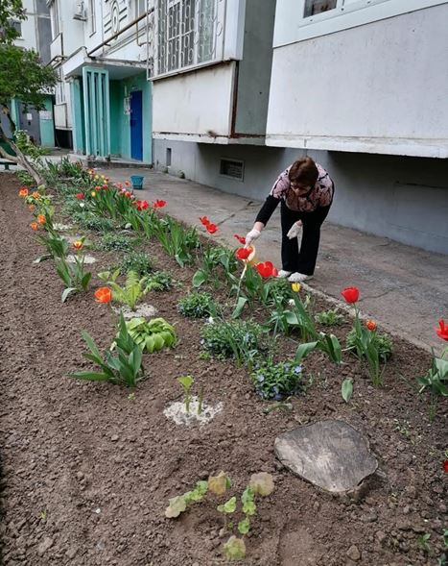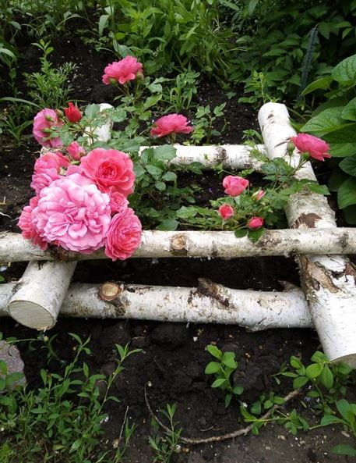
8. «Поделись с соседом» ‒ основанием для разработки проекта стало желанием создать индивидуальный и стильный облик двора ТОС «Лучезарный». Организация благоустроенного пространства под открытым небом нашла большую поддержку среди жителей дома. Идея ТОС позволила организовать деятельность жителей во дворе дома. Первоначально обмен зелеными насаждениями осуществлялся среди соседей дома ТОС, что еще более сдружило их, но так как появились излишки цветов решили ими поделиться, расширить с соседями границы из близлежащих домов. Так и зародилась дружба между жильцами семи домов.
9.Установка кованых козырьков над подъездами дома и новых адресных табличек. ТОС «Раздолье» в 2021 году стал победителем муниципального этапа областного конкурса «Лучшее территориальное общественное самоуправление в Ростовской области» и получил подарочный сертификат на приобретение кованых изделий. Инициативными жителями ТОС было принято решение благоустроить вход в подъезды и заменить адресные таблички на новые.
Второе направление включает в себя проведение МКУ «Департамент строительства и городского хозяйства» городских конкурсов: «Лучший двор многоквартирного дома», «Радуга цветов», «Лучшая новогодняя елка». Так, в 2021 году победителями конкурса стали ТОС «Вектор развития» и ТОС «Раздолье». Жители ТОС были награждены подарочными сертификатами на приобретение зеленых насаждений. Финансирование сертификатов предусмотрено муниципальной программой «Обеспечение качественными жилищно-коммунальными услугами населения города Волгодонска».

